

Sumário

Apresentação 3
1 - Executando uma auditoria – Seção 6 da Norma 4
1.1 - Seção 6.2 - Iniciando a auditoria 5
1.2 - Seção 6.3 Preparando as atividades da auditoria 6
1.3 - Seção 6.4 Conduzindo as atividades de auditoria 9
1.4 - Seção 6.5 - Preparando e distribuindo o relatório de auditoria 20
1.5 - Seção 6.6 Concluindo a auditoria 21
1.6 - Seção 6.7 Conduzindo o acompanhamento da auditoria 21

Apresentação

Bem-vindos a nossa terceira aula do Curso de Auditoria Interna!
Na aula passada vimos como estruturar o Gerenciamento do Programa de Auditoria. Na aula de hoje, veremos como executar aquilo que foi planejado e programado.
Vamos começar?

Executando uma auditoria – Seção 6 da Norma

Seção 6. 1 Generalidades
A seção 6.1 da norma traz uma breve explanação do que será apresentado nas demais seções, dando ênfase ao fluxo que pode ser seguido para a execução da auditoria.
Observe:
6.2 Iniciando a auditoria
    - Generalidades
    - Estabelecendo contato com o auditado
    - Determinando a viabilidade da auditoria

6.3 Preparando as atividades da auditoria
    - Realizando a análise crítica de informação documentada
    - Planejando a auditoria
    - Atribuindo trabalho para a equipe de auditoria
    - Preparando informações documentadas para a auditoria

6.4 Conduzindo atividades de auditoria
    - Generalidades
    - Atribuição de papéis e responsabilidades dos guias e observadores
    - Conduzindo a reunião de abertura
    - Comunicação durante a auditoria
    - Disponibilidade e acesso de informação de auditoria
    - Analisando criticamente a informação documentada ao conduzir a auditoria
    - Coletando e verificando informações
    - Gerando constatações da auditoria
    - Determinando conclusões de auditoria
    - Conduzindo a reunião de encerramento

6.5 Preparando e distribuindo o relatório de auditoria
    - Preparando o relatório de auditoria
    - Distribuindo o relatório de auditoria
6.6 Concluindo a auditoria

6.7 Conduzindo a auditoria de acompanhamento
    - (se especificado no plano de auditoria)

NOTA: A numeração das subseções refere-se às subseções pertinentes desta norma.

As etapas sugeridas pela norma envolvem o contato inicial com o auditado (6.2), a preparação da auditoria (6.3), a execução da auditoria em si (6.4), elaboração e distribuição do relatório de auditoria (6.5), o fechamento deste processo (6.6) e a condução da auditoria de acompanhamento (6.7), se necessário.

Seção 6.2 - Iniciando a auditoria

Seção 6.2.1 Generalidades
Esta seção, traz informações generalistas (como o próprio título sugere) e informa que a responsabilidade por todo processo de auditoria é do auditor líder. O recomendado é que os passos apresentados anteriormente, na imagem do fluxo, sejam seguidos, mas não necessariamente naquela ordem. A sequência dependerá das razões particulares de cada organização auditada.

Seção 6.2.2 - Estabelecendo o contato com o auditado

Para que a auditoria possa ser realizada é necessário que se faça o contato inicial da auditoria.

Dentre outros objetivos, este contato inicial visa estabelecer a comunicação com os auditados, prover informações sobre os objetivos da auditoria, bem como: escopo, métodos e composição da equipe auditora, incluindo os especialistas.
Convém que esse contato seja feito pelo auditor líder e ele pode ser feito de maneira formal ou informal. Poderia ser, por exemplo, um telefonema, um e-mail, ou um ofício confirmando as informações já definidas no planejamento da auditoria.
Seção 6.2.3 Determinando a viabilidade da auditoria
A determinação da viabilidade da auditoria deve levar em consideração pelo menos o seguinte:
- informações suficientes e apropriadas para o planejamento e realização da auditoria;
- cooperação adequada do auditado;
- tempo e recursos adequados para a realização da auditoria.
Quando a análise da viabilidade demonstrar que a auditoria não é viável deve ser apresentada, ao cliente, uma proposta alternativa.
Veja alguns exemplos do que poderia inviabilizar uma auditoria:
- problemas com equipe;
- equipamentos;
- logística, etc.

Seção 6.3 Preparando as atividades da auditoria
Seção 6.3.1 Realizando análise crítica de informação documentada


A análise crítica documental é uma etapa realizada antes da auditoria em si. Ela consiste em uma análise preliminar dos documentos enviados para os auditores.
Mas quais documentos devem ser analisados?
Isto dependerá dos critérios e limites da auditoria. Além disto, normalmente no contato inicial com o auditado, são indicados os documentos que devem ser enviados para a equipe auditora.
Para ficar mais claro...
Considerando como base a norma ABNT NBR ISO/IEC 17025, a equipe auditora poderia solicitar, por exemplo, os seguintes documentos (mas não se limitar somente a esses):
- Procedimento relacionado aos requisitos 6.2.5 da seção 6.2 (Pessoal);
- Procedimento para manuseio e transporte de equipamentos, seção 6.4 (Equipamentos);
- Cópia do resultado da última auditoria interna;
- Cópia dos registros das entradas e saídas da última análise crítica realizada pela gerência;
A nova versão da ABNT NBR ISO/IEC 17025 não exige mais um Manual da Qualidade ou uma lista mestra (as exigências em termos de documentação mudaram bastante de uma versão para a outra). Portanto, solicitar essa documentação ao Laboratório, seria uma inferência de que ele possui esse documento.

Seção 6.3.2 Planejando a auditoria
Antes de iniciar o planejamento da auditoria em si, é muito importante que o Auditor Líder considere os riscos associados à atividade.
“Convém que a quantidade de detalhe fornecida no plano de auditoria reflita o escopo e a complexidade da auditoria, assim como o risco de não alcançar os objetivos da auditoria. Ao planejar a auditoria, convém que o líder da equipe de auditoria considere o seguinte:
- a) composição da equipe de auditoria e sua competência global;
- b) técnicas de amostragem apropriadas (ver A.6);
- c) oportunidades para melhorar a eficácia e a eficiência das atividades de auditoria;
- d) riscos para alcançar os objetivos da auditoria criados por um planejamento de auditoria ineficaz;
- e) riscos para o auditado criados pela realização da auditoria.

Riscos para o auditado podem resultar da presença dos membros da equipe de auditoria influenciando adversamente os arranjos do auditado para saúde e segurança, meio ambiente e qualidade e seus produtos, serviços, pessoal ou infraestrutura (por exemplo, contaminação em instalações de sala limpa).
(ABNT NBR ISO 19011, 6.3.2.1)”

O planejamento da auditoria incluirá o plano de auditoria, e normalmente será preparado pelo auditor líder , sendo baseado na documentação fornecida pelo auditado.
Ao elaborar o plano de auditoria, o auditor líder pode levar em consideração alguns pontos como a amostragem para análise das evidências e os riscos gerados pela auditoria na organização (por exemplo, contaminação em instalações que requerem salas limpas, comprometer as condições ambientais em salas que tem acesso restrito...).
Mas o que deve conter um plano de auditoria?
A norma sugere que ele inclua ou referencie o seguinte:
a) os objetivos da auditoria;
b) o escopo da auditoria, incluindo identificação das unidades organizacionais e funcionais, bem como os processos a serem auditados;
c) os critérios de auditoria e quaisquer documentos de referência;
d) as localizações, datas, tempos estimados e duração das atividades da auditoria a serem realizadas, incluindo as reuniões com a direção do auditado;
e) os métodos de auditoria a serem usados, incluindo a abrangência na qual a amostragem da auditoria é necessária para obter suficiente evidencia da auditoria e propósito do plano de amostragem, se aplicável;
f) os papéis e responsabilidades dos membros da equipe da auditoria, bem como dos guias e observadores;
g) a alocação de recursos apropriados para áreas críticas da auditoria.
Certo, mas... E na prática, como seria esse documento?
Poderia ser algo como a imagem a seguir.
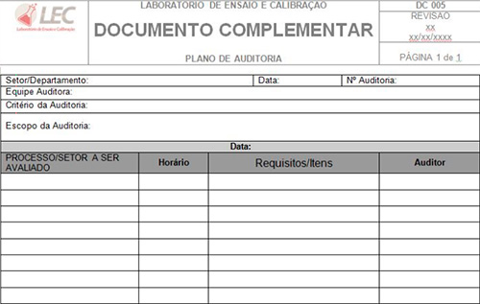
Mas atenção! Esta é apenas uma sugestão e se você observar bem, ela não contém todos os itens sugeridos pela norma.
A Cgcre, organismo responsável pela acreditação dos laboratórios de ensaio e de calibração, com base na ABNT NBR ISO/IEC 17025:2017, tem o seu modelo de “Plano de Auditoria”. Ele é bastante diferente do apresentado anteriormente (mas possui as mesmas informações essenciais), pois atende a uma necessidade da organização.
Você pode consultar o modelo deles, chamado de “Plano de Avaliação” no link a seguir.
http://www.inmetro.gov.br/credenciamento/organismos/doc_organismos.asp?tOrganismo=AvalLAB
Para abri-lo, basta localizar na lista o FOR-CGCRE-009 e clicar sobre ele.

Seção 6.3.3 Atribuindo trabalho para a equipe auditora
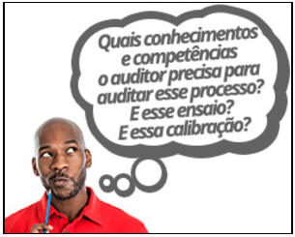
O líder da equipe de auditoria pode atribuir responsabilidades a cada membro da equipe para auditar processos ou requisitos específicos.
Pensando em uma auditoria com base na ABNT NBR ISO/IEC 17025, deve ser levado em consideração o conhecimento técnico e as competências necessárias para o auditor avaliar as atividades de laboratório.

6.3.4 Preparando informação documentada para a auditoria

Para a realização da auditoria, será necessário que a equipe organize seus documentos de trabalho. Esses documentos podem incluir listas de verificação (dos requisitos a serem avaliados), planos de amostragem, formulário para registro das evidências detectadas durante a auditoria e outros que julgar necessário.

Seção 6.4 Conduzindo as atividades de auditoria
Nesta seção, chega-se enfim a execução da auditoria. Normalmente, ao iniciar esse processo, há uma sequência natural a ser seguida. Mas essa sequência pode variar dependendo de circunstâncias específicas da auditoria. Vamos falar um pouco de cada uma dessas etapas a partir de agora.

Seção 6.4.2 Atribuindo papéis e responsabilidades para guias e observadores

As organizações que serão auditadas costumam indicar guias e observadores para acompanhar a equipe auditora.
O guia é aquela pessoa designada que estará acompanhando e facilitando o deslocamento do auditor e indicando localização e pessoas relacionadas aos processos ou atividades que serão auditadas, normas de saúde e segurança que devem ser seguidas.
O observador poderia ser um profissional de algum órgão regulador, um colaborador em treinamento, um futuro auditor em treinamento, enfim, alguém que observa o processo de auditoria, mas não interage auditando ou fornecendo informações.


Seção 6.4.3 Conduzindo a reunião de abertura

Antes de se iniciar a coleta de evidências, é normal a realização de uma reunião de abertura. Essa reunião tem como propósito apresentar e confirmar o plano de auditoria, mas também, pode ser utilizada como um “quebra-gelo”, afinal este é o primeiro contato da equipe auditora com a equipe que será auditada.
Ok, mas como ela funciona na prática? Quem deve participar? Quais os assuntos a serem tratados?
Esta reunião normalmente é realizada em um ambiente com certa privacidade (uma sala de reuniões, por exemplo), e participam dela a equipe auditora, a equipe que será auditada, o responsável da qualidade e o responsável técnico. Além disto é muito importante que esta reunião conte com representantes da gerência ou, se possível, com a própria, pois isso já demonstra o comprometimento da gerência com o Sistema de Gestão!

Mas quem define os participantes?
Normalmente a organização que será auditada.

O ‘start’ da reunião de abertura geralmente é dado pelo auditor líder. Ele se apresenta, apresenta a equipe auditora e confirma o plano de auditoria (em que estão definidos o escopo, critérios de auditoria e processos/atividades que serão avaliados). Também é muito comum falar sobre como serão coletadas as evidências e escolhidas as amostras, sobre a confidencialidade em relação as informações verificadas, os canais de comunicação para situações em que não há consenso sobre determinado item, recursos necessários (sala para a equipe se reunir, cópias de documentos/impressões) e como será feita a distribuição do relatório final.
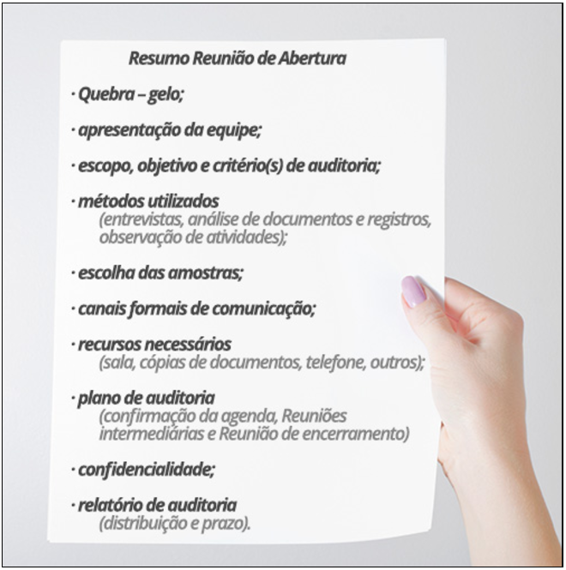
6.4.4 Comunicação durante a auditoria
É comum a definição de um ponto central de comunicação entre a equipe auditora e a equipe auditada. O ponto central da equipe auditora costuma ser o auditor líder, pessoa que responderá e fará os contatos com a auditada e com organizações externas, caso seja necessário.
Além disso, é importante definir entre a equipe auditora como serão feitas as comunicações durante a auditoria, como por exemplo, em que momento eles irão se encontrar para trocar informações sobre as evidências coletadas.


6.4.5 Disponibilidade e acesso de informação de auditoria
Os métodos de auditoria escolhidos para uma auditoria dependem dos objetivos, escopo e critérios de auditoria estabelecidos, assim como duração e local. O local é onde a informação necessária para a atividade específica de auditoria está disponível para a equipe de auditoria. Isso pode incluir locais físicos e virtuais.
Como já mencionado anteriormente, o Anexo A apresenta os métodos que podem ser utilizados. Durante uma auditoria, pode-se utilizar mais de um método.

6.4.6 Analisando criticamente a informação documentada ao conduzir a auditoria
As auditorias poderiam ser divididas em duas etapas distintas:
 | Verificar se o sistema de gestão da organização atende aos requisitos da norma utilizada como critério de auditoria.  Por exemplo: A ABNT NBR ISO/IEC 17025, na seção 6.4.7 diz que “O laboratório deve estabelecer um programa de calibração, o qual deve ser analisado criticamente e ajustado conforme o necessário, a fim de manter a confiança na situação de calibração”.  O Laboratório possui um programa de calibração, que é analisado criticamente, e está de acordo com as necessidades dos equipamentos. Então o sistema está conforme.
 | Na primeira etapa, verificamos se o sistema da organização está conforme a exigência da norma que é utilizada como critério da auditoria (e se eles existem, caso a norma requeira).  Nesta segunda etapa, verificamos se a organização cumpre o que está definido no seu sistema de gestão.  Continuando o exemplo anterior...  Já verificamos que o laboratório possui um programa de calibração. Agora, iremos verificar se as calibrações dos equipamentos estão sendo realizadas conforme o programa estabelecido.  Ao circular pelo laboratório, identificamos um equipamento que está com a calibração vencida (conforme etiqueta colada nele). Mas o programa estabelecia que a calibração deveria ter sido realizada. Logo, na prática, o sistema está não conforme.

Seção 6.4.7 Coletando e verificando informações e Seção 6.4.8 Gerando constatações de auditoria
Antes de iniciarmos essa seção, precisamos reforçar um conceito muito importante: FATO x INFERÊNCIA. Já falamos sobre “inferência” na primeira aula, mas não custa relembrar a diferença entre eles.


Leia o parágrafo abaixo:

Considere as duas informações abaixo:

Você consegue diferenciar o que é FATO e o que é INFERÊNCIA nas duas afirmações?
Vamos a análise da primeira afirmação:
Dr. Roberto é médico residente.
No texto, está escrito: “Dr Roberto, médico residente do Hospital Central, ...”.
Logo, a afirmação 1 é FATO.
Agora vamos à segunda afirmação.
Dr. Jandir esperava encontrar o Dr. Roberto.
O texto nos diz o seguinte: “...uma reunião às 11h na sala do Dr. Jandir a fim de discutir...”.

A única certeza que temos na frase acima é de que a reunião era na sala do Dr. Jandir. Mas será que ele estará lá?
Será que apenas cedeu a sala?
Ele sabe da reunião?
Logo, dizer que Dr. Jandir esperava encontrar o Dr. Roberto é uma inferência, pois não temos essa certeza.
Nas auditorias é a mesma coisa. Só podemos avaliar conformidades e não conformidades com base nas evidências detectadas naquele momento.
É como se a auditoria fosse uma foto do momento. O que eu enxergo ali! Esses são os FATOS, as EVIDÊNCIAS.

Mas e como evidenciar os fatos?
Há basicamente três maneiras de se fazer isso:
Rastrear ou investigar para frente | Por exemplo, começar com um pedido de um cliente e seguir todo o processo até a emissão do relatório ou certificado final (lembrando que estamos usando a ABNT NBR ISO/IEC 17025 como critério de auditoria).
Rastrear ou investigar para trás | Por exemplo, partindo de um relatório, seguir para trás até chegar no pedido do cliente.
Livre deslocamento | O auditor visita as áreas do seu interesse na ordem que tiver escolhido, mas precisa ter cuidado de não esquecer alguma área importante.

Qual a melhor maneira?
Depende do conhecimento do auditor e de preferência pessoal.
Definida a melhor maneira, é hora de definir como coletar as evidências.
O auditor pode utilizar-se de mais de um método para isso, como por exemplo entrevista, análise de documentos (registros) e acompanhamento de atividades.
Vamos ver cada um deles agora?
Entrevista

Na entrevista, o auditor pode utilizar-se de alguns tipos de questionamentos:
Questões abertas: respondida pelos avaliados - quem, o que, como, quando...
- Como é feita a supervisão do pessoal de ensaio?
- Quem faz a supervisão do pessoal?
- Onde está definido...
- Como é feito...
- Mostre-me a sistemática...
Questões fechadas: respondida pelo auditor (aquelas da lista de verificação) – sim/não, atende/não atende...
- O laboratório provê supervisão adequada ao pessoal de ensaio?
- Existe uma sistemática para...?
Questões hipotéticas: apresentam situações hipotéticas – se acontecer isso..., se você fizer assim...
Questões indiretas: utilizam o interlocutor como fonte - aproveitando o gancho..., já que você mencionou isso...
Questões óbvias: apesar de óbvias são extremamente importantes e geram valiosas informações... (Acabou? Tem certeza?)
Questões silenciosas: o silêncio gera uma inquietação e os auditados acabam nos revelando importantes fatos.

Análise de documentos (registros)
Lembre-se que ao final da auditoria o auditor precisará elaborar o relatório e registrar nele as constatações e evidência encontradas na auditoria.
Por isso é importante que os seus registros estejam completos e lhe ajudem a deixar o relatório completo. Algumas dicas que podem ajudar:
- Verifique se registrou todas as informações importantes;
- A sua anotação é clara, precisa e fornece todas as informações necessárias para caracterizar a não-conformidade, se necessário?
- Você registrou as evidências que embasam suas constatações?
- Tem o testemunho do auditado quanto à sua constatação?
- Registre o código, nome, revisão e data de documentos; nome de pessoas entrevistadas.

Acompanhamento de atividades
Acompanhe as atividades que estão sendo auditadas. Por exemplo, você auditará um ensaio ou uma calibração. Verifique se o auditado está seguindo o procedimento, se entende a tarefa que está executando, se sabe o que fazer caso detecte algum problema...

Não conformidades
Durante a auditoria, é provável que o auditor evidencie alguma não conformidade. Elas acabam muitas vezes sendo inerentes ao processo, pois os sistemas ‘perfeitos’ são raros. O ideal é que a não conformidade evidenciada, seja um fato isolado e não um problema sistêmico.
Mas qual a diferença entre eles?
Veja o exemplo a seguir:
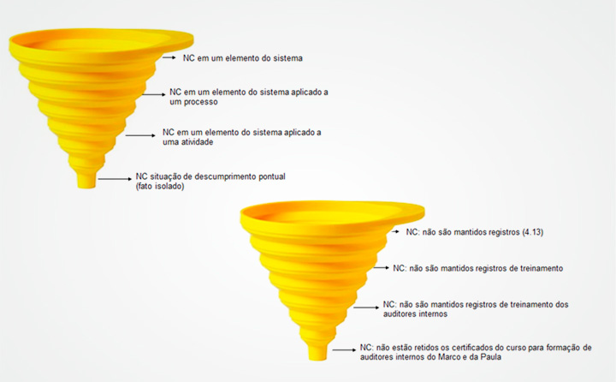
NC significa não conformidade, ok?

Identifiquei uma não conformidade, e agora?
O auditor precisará transcrevê-la para o relatório de auditoria. E qual a melhor maneira de fazer isso?
Algumas dicas que podem ajudar...

Veja:
- Para a redação da não conformidade, o texto da norma na negativa costuma ser útil.
- Não confundir a evidência com a não conformidade.
- A auditoria é no sistema de gestão, portanto as não conformidades são do sistema e não das pessoas.
- Escreva a não conformidade no ‘presente do indicativo’.
- Ordem direta: sujeito + verbo + complemento.
- De um modo geral, expressões como ‘foi evidenciado’ ou a ‘organização’ são inevitáveis.

CUIDADO ao escrever ‘não foi evidenciado’, ele representa falha no processo de auditoria.

Cuide também para não cometer outros erros muito comuns nos relatórios de auditoria.
Veja alguns deles:
- Várias não conformidades em um mesmo item ou vários relatos sobre o mesmo problema (várias evidências = uma única não conformidades – e cita-se todas as evidências).
- Falta de clareza na redação.
- Relato de detalhes pouco importantes.
- Definição da ação a ser tomada e não do problema detectado.
- Relacionar pessoas com a não conformidade.
- Erro na hora de relacionar a não-conformidade com o requisito não atendido na norma.

No começo dessa aula, fizemos referência ao requisito 6.4.7que diz que:
“O laboratório deve estabelecer um programa de calibração, o qual deve ser analisado criticamente e ajustado conforme o necessário, a fim de manter a confiança na situação de calibração””.

Vamos utilizar o mesmo requisito para mostrar como o auditor poderia registrar a não conformidade.
O laboratório não possui um programa de calibração para os equipamentos de medição.

A não conformidade poderia ser registrada, por exemplo, assim:

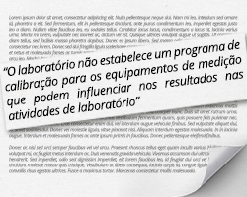

Quer ver agora alguns exemplos de problemas na redação de não conformidades?

Conclusão precipitada:
Exemplo: Não foram realizados treinamentos na documentação do sistema da qualidade para os novos técnicos contratados em 2017.
Mas quais treinamentos deveriam ter sido realizados? Em qual documento está essa exigência? Nenhum técnico foi treinado?

Emitir opinião:
Exemplo: Os baixos índices de satisfação dos clientes demonstram que os treinamentos não foram eficazes.
O auditor JAMAIS deve emitir uma opinião a respeito do sistema do auditado.
Vago demais:
Exemplo: Não há controle, pois não há registro.
Não há controle de que? De qual requisito da norma estamos falando? De algum específico? De todos? De algum processo? Esse é o tipo de frase que não traz nenhuma informação.
Confuso:
Exemplo: Existe um procedimento para controle de documentos que foi elaborado por um terceiro, que no entanto não está validado, nem documentado. O atual procedimento não representa o que é realizado na prática.
Se existe um procedimento elaborado, como ele não está documentado? Quem seria o terceiro? Qual é a não conformidade na situação afinal?
Então muito cuidado ao redigir o texto da não conformidade. Tenha certeza de que ele está claro e que o auditado entenderá também.
Importante ressaltar que um relatório de auditoria interna não é um relatório de não conformidades. Deve-se ter uma clara descrição de todos os fatos observados, incluindo evidências de conformidades aos itens avaliados, observações e quaisquer informações relevantes para que se possa entender tudo o que se passou durante a auditoria em si.
Seção 6.4.9 Determinando as conclusões da auditoria

As conclusões da auditoria dependerão do tipo de auditoria realizada. Se for uma auditoria interna, é normal que a equipe dê um parecer geral sobre como está a implementação do sistema de gestão.
Já em uma auditoria externa, de um organismo de acreditação ou certificação, por exemplo, normalmente o que se apresenta como conclusão é a recomendação ou não para a certificação ou acreditação (se esse for o objetivo final da auditoria).
Lembre-se! As conclusões da auditoria devem estar de acordo com os objetivos definidos no Programa de Auditoria. Se naquele momento, foram definidos 3 objetivos, por exemplo, a conclusão deverá fazer referência a esses 3 objetivos, dizendo se foram atendidos ou não.

Seção 6.4.10 Conduzindo a reunião de encerramento

Assim como no início do processo de auditoria foi realizada uma reunião inicial, ao final é necessário realizar uma reunião de encerramento.
O objetivo desta reunião de encerramento é formalizar as constatações evidenciadas ao longo da auditoria, no que diz respeito às conformidades e não conformidades, assim como sobre as conclusões de auditoria.
Perceba que essa etapa é para formalizar as constatações, pois ao longo da auditoria, o auditor deve conversar com o auditado e informa-lo, principalmente, caso seja evidenciado uma não conformidade.
As não conformidades não podem ser uma surpresa ao final do processo para o auditado. Elas devem ter sido consensadas no decorrer da auditoria.

Seção 6.5 - Preparando e distribuindo o relatório de auditoria
Seção 6.5.1 Preparando o relatório de auditoria
O modelo do relatório de auditoria provavelmente será fornecido pela organização (no caso de uma auditoria interna) ou pelo organismo que fornece reconhecimento.
Nele constarão informações como:
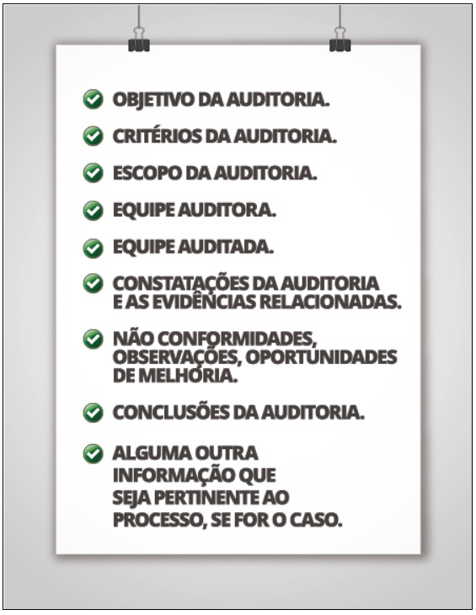
Seção 6.5.2 Distribuindo o relatório da auditoria
O prazo para distribuição do relatório deverá ter sido definido antes da realização da auditoria, assim como quem receberá o mesmo.
É muito provável que essas informações estejam definidas no Procedimento de Auditoria do responsável pela organização do processo (seja ele a própria organização ou o organismo que fornece reconhecimento).

Seção 6.6 Concluindo a auditoria
A auditoria está concluída quando todas as atividades planejadas da auditoria forem realizadas, ou de outra forma acordadas com o cliente da auditoria (por exemplo, pode haver uma situação não esperada que impeça a auditoria de ser concluída de acordo com o plano).
A menos que requerido por lei, convém que a equipe de auditoria e a pessoa que gerencia o programa de auditoria não revelem o conteúdo de documentos, quaisquer outras informações obtidas durante a auditoria, ou o relatório da auditoria, para qualquer outra parte, sem a aprovação explícita do cliente da auditoria e, onde apropriado, a aprovação do auditado. Se a revelação do conteúdo de um documento de auditoria for solicitada, convém que o cliente da auditoria e o auditado sejam informados o mais cedo possível.
Convém que lições aprendidas da auditoria sejam usadas no processo de melhoria continua do sistema de gestão das organizações auditadas.

Seção 6.7 Conduzindo o acompanhamento da auditoria
As conclusões da auditoria podem, dependendo dos objetivos da auditoria, indicar a necessidade para as correções ou ações corretivas, preventivas ou de melhoria. Tais ações são normalmente decididas e realizadas pelo auditado dentro de um período de tempo acordado. Se apropriado, convém que o auditado mantenha a pessoa que gerencia o programa de auditoria e a equipe auditora informada da situação dessas ações.
Convém que sejam verificadas a completeza e a eficácia das ações. Esta verificação pode ser parte de uma auditoria subsequente.

Com as ações de acompanhamento da auditoria, finalizamos o conteúdo da aula de hoje.
Mas antes de finalizarmos, vamos relembrar o que aprendemos nestas três aulas?
Para a realização de uma auditoria, precisamos das seguintes etapas:
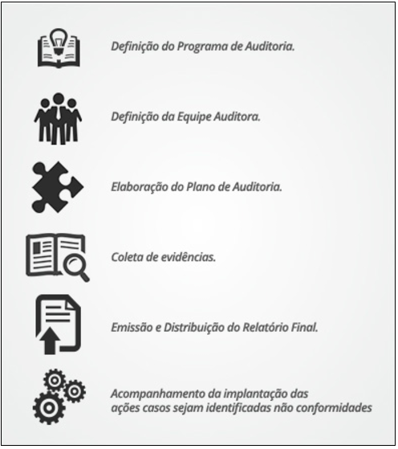
Por hoje é só!!
Na próxima aula, falaremos sobre a competência, perfil e avaliação da equipe auditora. Até lá!

